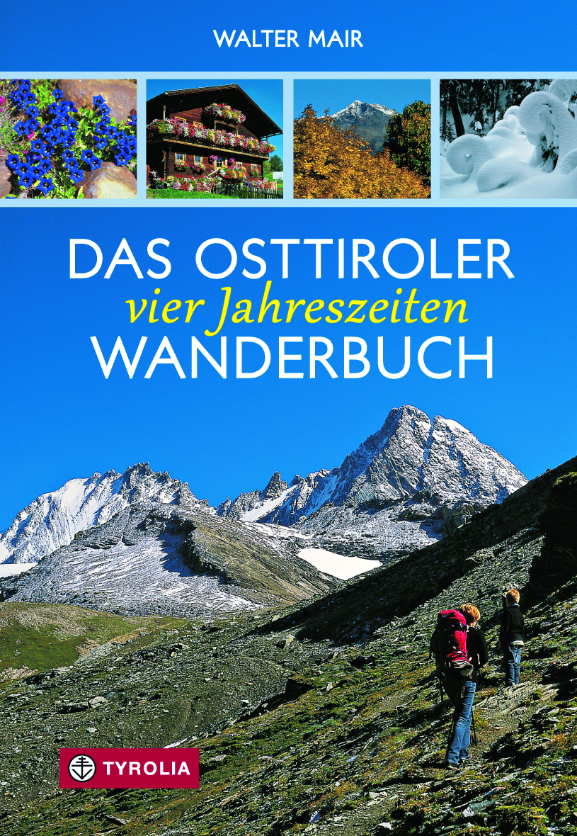

Walter Mair
Das Osttiroler Vier-Jahreszeiten-Wanderbuch

256 Seiten mit 64 Tourenvorschlägen, 191 farb. Abb.,
64 Kartenausschnitte im Maßstab 1: 50.000
und eine Übersichtskarte,
14,5 x 21 cm, Klappenbroschur
Tyrolia-Verlag, Innsbruck-Wien 2015
ISBN 978-3-7022-3444-7
€ 24,95

Mehr als „nur“ ein Wanderführer: Osttirol zu allen Jahreszeiten erleben
64 handverlesene, persönlich präsentierte Tourenziele
Das Wanderparadies Osttirol am Südhang der Alpen besticht durch seine Vielfalt. Die geschichtsreiche, vielstufige Kulturlandschaft zeugt von einer seltenen Harmonie zwischen Mensch und Natur und ermöglicht das ganze Jahr über einzigartige und unvergessliche Bergerlebnisse. Passend zu jeder Jahreszeit hat Walter Mair jeweils
16 Wanderziele ausgewählt, die er mit großer Sachkenntnis und Liebe zur Sache vorstellt.
Talnahe Wanderungen bieten abwechslungsreiche, sanfte Erholung, andere führen zu gemütlichen Almen und Schutzhütten und im Sommer noch weiter hinauf in die alpinen Regionen der Glockner- und Venedigergruppe im Nationalpark Hohe Tauern, der Deferegger Alpen, in die Lienzer Dolomiten oder zum Karnischen Kamm.
Jeder Tourenvorschlag wird mit einem kleinen Beitrag zu den geschichtlichen und kulturellen Besonderheiten vor Ort oder mit einer liebenswerten persönlichen Erzählung abgerundet. So führt dieses reich bebilderte Buch nicht nur zu den schönsten Plätzen der Region und öffnet die Augen für ihre schützenswerten Besonderheiten, beim Lesen wandert man ein Stück weit auch in eine Zeit hinein, die es im Erinnern zu bewahren gilt.

Der Autor:
Walter Mair aus Lienz gilt als der Osttirol-Bergspezialist schlechthin. Der langjährige Obmann der Alpenvereinssektion Lienz hat als Autor und Fotograf zahlreiche Berg- und Wanderbücher über Osttirol verfasst. Sein „Osttiroler Wanderbuch“ (8. Auflage 2013) wurde bereits 2005 mit dem Goldenen Buch des Österreichischen Buchhandels“ (für mehr als 25.000 verkaufte Exemplare) ausgezeichnet. Bei Tyrolia sind außerdem seine Bildbände „Osttirol. Zauber der Bergseen“, „Osttiroler Almen“, „Osttirol. Porträt einer Landschaft“ sowie das Bildwanderbuch „Höhenwege und Gipfelziele in Osttirol und Oberkärnten“ erschienen.

